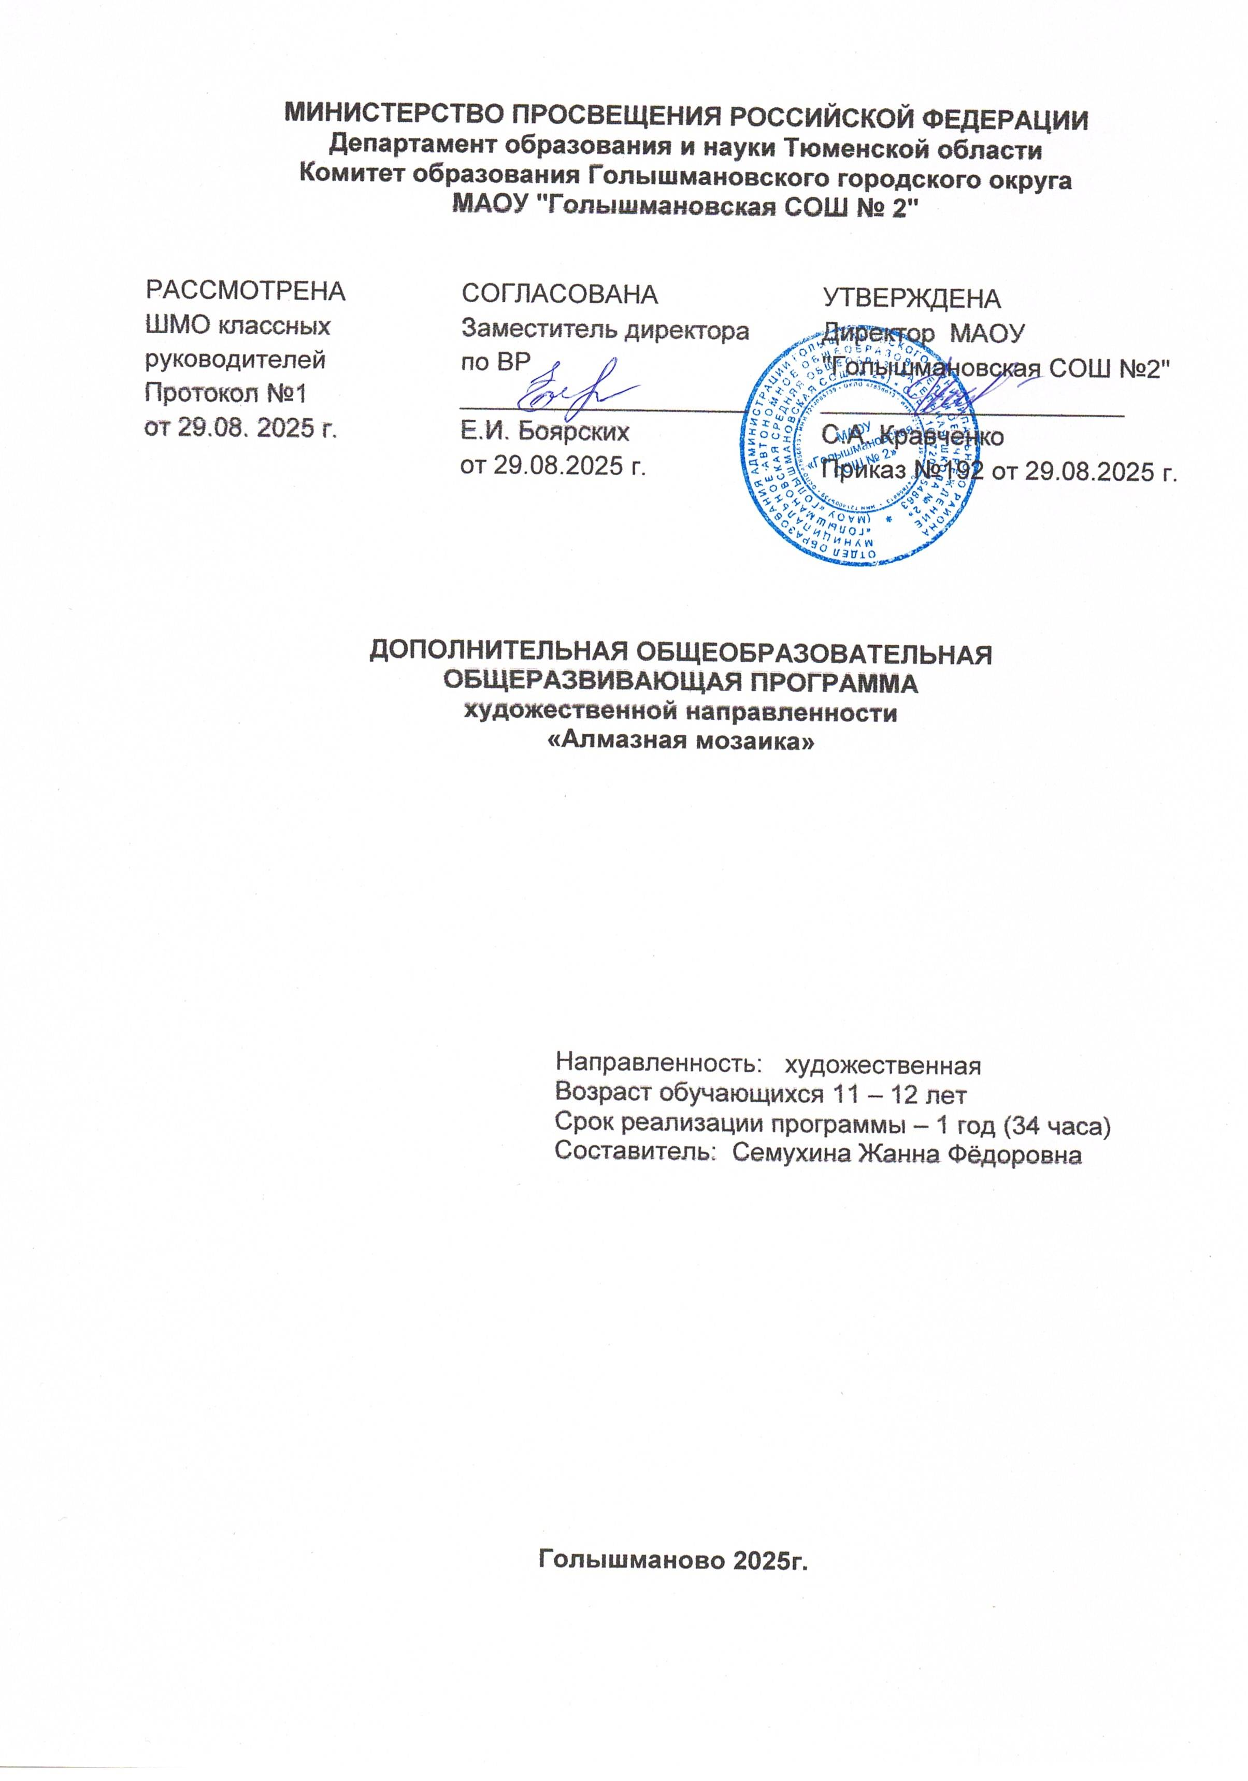

**Пояснительная записка**

**Актуальность** **программы**.

Актуальность алмазной мазайки, как искусства и ее практическая ценность состоят в том, что вполне можно при некоторой сноровке украсить неповторимым и оригинальным рисунком самые разные собственные вещи. Помимо этого мазайка открывает и совершенно уникальные возможности для изготовления подарков своими руками. А ведь нет более искреннего и приятного подарка, чем самый настоящий, другого экземпляра которого в мире точно нет и больше не будет.

Алмазная мозаика поможет воспитывать в детях дисциплинированность, усидчивость, умение концентрировать внимание, доводить дело до конца.

Для планомерной и последовательной работы с детьми по основам алмазной вышивки необходима обучающая программа занятий.

Содержание дополнительного образования художественной направленности для детей школьного возраста расширяет возможности личностного развития, за счет расширения образовательного пространства исходя из потребностей ребенка, а также по запросу родителей.

Данная программа разработана для детей 8 - 11 лет с учетом возрастных, физиологических, психологических особенностей развития. Занятия проводятся один раз в неделю, во второй половине дня по подгруппам, продолжительность занятий 45 минут, в соответствии с СанПин. Сроки реализации программы: январь-май 2025 года

Настоящая программа предназначена для кружка «Алмазная мозаика» и предусматривает изучение детьми технологии мозаичного исскуства, истории алмазной вышивки, участие в выставках, украшение групповой комнаты. Наряду с этим в кружке ведётся работа по правильной организации досуга дошкольников, воспитанию у них активности, развитию норм и принципов нравственного поведения.

**Цель и задачи программы**

**Цель:**Создание социальной ситуации развития в процессе совместной игровой деятельности «Алмазная мозаика».

**Задачи:**

*Обучающие:*

* Создать условия для раскрытия умственного, нравственного, эстетического потенциала личности воспитанников посредством алмазной вышивки.
* Создать условия для обучения технологии алмазной вышивки; умения создавать композицию строго по плану.

*Развивающие:*

* Создать условия для удовлетворения индивидуальных потребностей воспитанников в развитии глазомера, усидчивости, концентрации внимания;
* Создать условия для выявления, развития и поддержки талантливых воспитанников;
* Обеспечить развитие стремления детей к желанию довести дело до конца;

*Воспитательные:*

* Создать условия для воспитания аккуратности, бережного отношения к алмазной мозайке, как к серьезному и полезному занятию, имеющее творческую направленность;
* Создать благоприятные условий для развития у детей стремления к самостоятельной деятельности в художественно-эстетическом творчестве.
* Создать условия для воспитания усидчивости, целеустремленности, внимательности, трудолюбия, коллективизма, художественно- эстетического вкуса;

Для успешной работы кружка требуется достаточное обеспечение оборудованием:

— холст-основа с клеевым слоем

— разноцветные стразы или алмазики, упакованные в отдельные пакетики

— инструкция с условными обозначениями

— пинцет

**Учебный план «Алмазная мозаика»**

|  |  |  |  |
| --- | --- | --- | --- |
|  | | Кол-во  часов в неделю | Кол-во часов  в год |
| Кружок «Алмазная мозаики» | Теоретические основы Алмазной вышивки | 1 | 9 |
| Практические основы Алмазной вышивки | 1 | 9 |
|  |  |  |
| Всего | | 1 | 18 |

**Календарно-тематическое планирование**

|  |  |  |
| --- | --- | --- |
| Неделя | Образовательная ситуация | Цель непосредственно образовательной деятельности |
| 1 неделя | В мире «алмазов» | Создание условий для выявления уровня готовности к освоению техники алмазной вышивки |
| 2 неделя | Происхождение алмазной мозайки | Создание условий для ознакомления с историей возникновения алмазной вышивки |
| 3 неделя | Путешествие в королевство алмазной мозайки | Создание условий для ознакомления с алмазной вышивкой |
| 4 неделя | Путешествие в королевство алмазной мозайки | Создание условий для ознакомления с алмазной вышивкой |
| 5 неделя | Алмазная мозайка | Создание условий для освоения техники алмазной вышивки |
| 6 неделя | Алмазная мозайка | Создание условий для освоения техники алмазной вышивки |
| 7 неделя | Алмазная мозайка | Создание условий для освоения техники алмазной вышивки |
| 8 неделя | Алмазная мозайка | Создание условий для освоения техники алмазной вышивки |
| 9 неделя | Алмазная мозайка | Создание условий для освоения техники алмазной вышивки |
| 10 неделя | Алмазная мозайка | Создание условий для освоения техники алмазной вышивки |
| 11 неделя | Алмазная мозайка | Создание условий для освоения техники алмазной вышивки |
| 12 неделя | Алмазная мозайка | Создание условий для освоения техники алмазной вышивки |
| 13 неделя | Алмазная мозайка | Создание условий для практического закрепления материала |
|  | Каникулы |  |
| 14 неделя | Алмазная мозайка | Создание условий для повторения пройденного материала |
| 15 неделя | Алмазная мозайка | Создание условий для освоения техники алмазной вышивки |
| 16 неделя | Алмазная мозайка | Создание условий для освоения техники алмазной вышивки |
| 17 неделя | Алмазная мозайка | Создание условий для освоения техники алмазной вышивки |
| 18 неделя | Алмазная мозайка | Создание условий для освоения техники алмазной вышивки |
| 19 неделя | Алмазная мозайка | Создание условий для освоения техники алмазной вышивки |
| 20 неделя | Алмазная мозайка | Создание условий для освоения техники алмазной вышивки |
| 21 неделя | Алмазная мозайка | Создание условий для освоения техники алмазной вышивки |
| 22 неделя | Алмазная мозайка | Создание условий для освоения техники алмазной вышивки |
| 23 неделя | Алмазная мозайка | Создание условий для практического закрепления материала |
| 24 неделя | Алмазная мозайка | Создание условий для освоения техники алмазной вышивки |
| 25 неделя | Алмазная мозайка | Создание условий для освоения техники алмазной вышивки |
| 26 неделя | Алмазная мозайка | Создание условий для освоения техники алмазной вышивки |
| 27 неделя | Алмазная мозайка | Создание условий для освоения техники алмазной вышивки |
| 28 неделя | Подготовка к выставке «Картины в алмазах» | Создание условий для оформления готового материала |
| 29 неделя | Подготовка к выставке «Картины в алмазах» | Создание условий для оформления готового материала |
| 30 неделя | Подготовка к выставке «Картины в алмазах» | Создание условий для оформления готового материала |
| 31 неделя | Подготовка к выставке «Картины в алмазах» | Создание условий для оформления готового материала |
| 32 неделя | Подготовка к выставке «Картины в алмазах» | Создание условий для оформления готового материала |
| 33 неделя | Подготовка к выставке «Картины в алмазах» | Создание условий для оформления готового материала |
| 34 неделя | Выставка «Картины в алмазах» | Создание условий для выявление уровня освоения техники алмазной вышивки |

**Организация образовательного процесса по алмазной мозайке.**

Изучаем информацию об искусстве алмазной вышивки для активизациии детей на творческую деятельность.

Инструкция по применению

1. Детали-алмазики в наборе разложены по пакетикам, на которые, в свою очередь, наклеены номера, соответствующие цветам на схеме. Для удобства работы с такими маленькими деталями в набор вложены пинцет и поддон для деталей мозаики.

2. Откройте небольшой участок схемы, приподняв и отогнув защитный слой. Всю схему лучше сразу не открывать, чтобы не уменьшалась вязкость клеевого состава и не прижиматься к ней руками.

3. В таблице найдите номер, соответствующий символу на схеме. Из пакетика с этим номером отсыпьте в поддон немного деталей - алмазиков.

4. При помощи пинцета укладывайте детали на клеевую основу схемы, чуть прижимая деталь пинцетом. Старайтесь, чтобы детали - алмазики как можно ровнее и ближе были друг к другу при наклеивании.

5. После того, как все детали-алмазики наклеены, и у Вас получилась прекрасная и переливающаяся картина, ее необходимо поместить в рамку.

Занятия по алмазной вышивки планируется проводить по принципу от простого объяснения к более сложному. Занятия проводятся комбинированным способом, чередуя элементы теоретической и практической новизны с игровыми навыками, а также с воспитательными мероприятиями. В процессе занятий алмазной вышивкой дети получают комплекс полезных умений и навыков, необходимых в деятельности и жизни. В конце учебного года проводятся итоговые занятия, на которых мы готовим свои работы к итоговой выстаке «Картины в алмазах», рассматриваются достижения каждого ребенка, вручаются дипломы.

***В организацию предметно-пространственной среды*** можно включить: мозаичные уголки,  украшение групповой комнаты и приёмной.

**Расписание деятельности**

|  |
| --- |
| **1 раз в неделю по 40 минут вторник с 13.40 – 14.25** |
|  |

**Литература**

1. Клисов Игорь, статьи из журнала "Художественный совет" 3(49)2006 и 4(50)2006.
2. Корчинова О.В. «Декоративно ­ прикладное творчество» Ростов на Дону  «Феникс» 2002
3. Виггинтон Майкл. “Пять возрастов стекла”. Журнал Architecture
4. Гусарчук Д.М. «300 ответов любителю художественных работ»